 | Газета «Бульвар Гордона» № 40 (128)  http://www.bulvar.com.ua/arch/2007/40/4705154071c3d/

Именины сердца
Муслим Forever!

Секс-cимвол и лучший певец советской эпохи Муслим Магомаев отметил 65-летие
Фоторепортаж Александра ЛАЗАРЕНКО
Киев — Москва — Киев
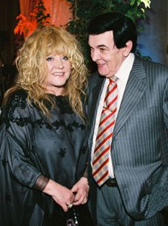

Муслим и Алла: суммарная популярность неописуема.

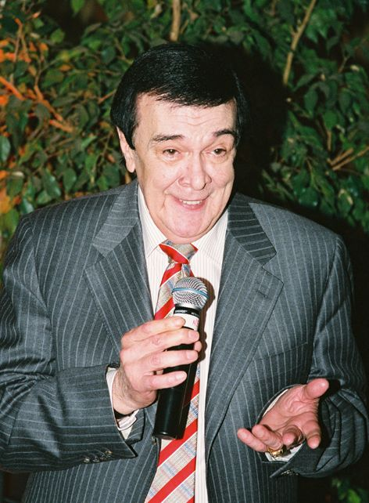

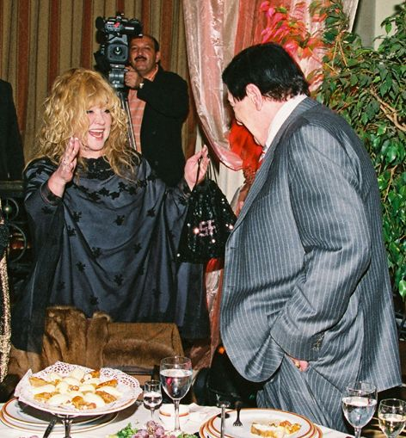

«Муслим Магомедович, дорогой, я ведь так Вас люблю!».
В этот вечер Алла Борисовна была, как никогда, трогательной.

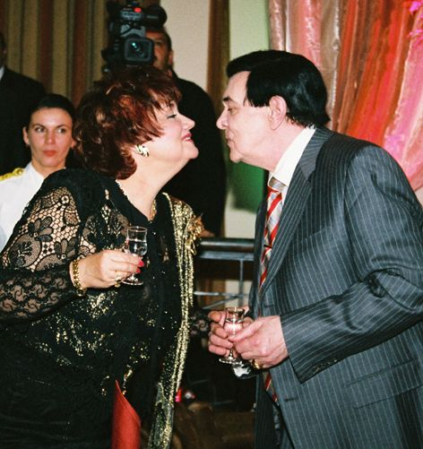

«Ты — моя Мелодия, я — твой преданный Орфей»...
Муслим Магомаев и Тамара Синявская

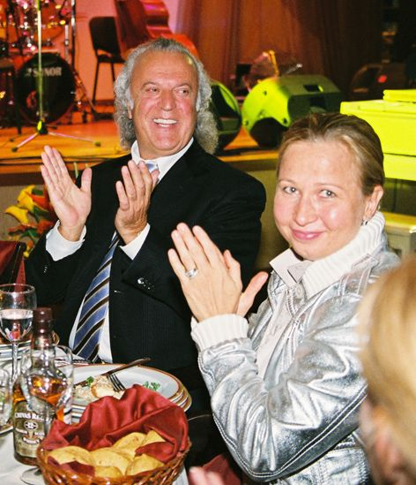

Пиит Илья Резник с супругой

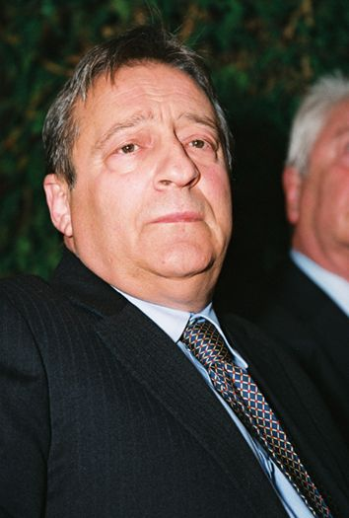

Геннадий Хазанов вспоминал, как любил юбиляра «лично дорогой Леонид Ильич Брежнев»

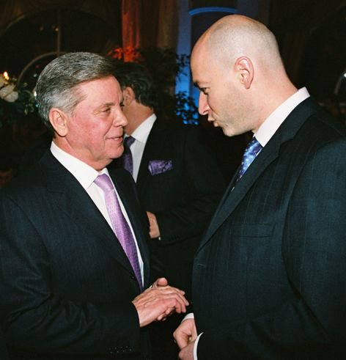

Губернатор Московской области, бывший командующий советскими войсками в Афганистане и Киевским военным округом Борис Громов признался Дмитрию Гордону, что очень любит и часто вспоминает Украину и Киев

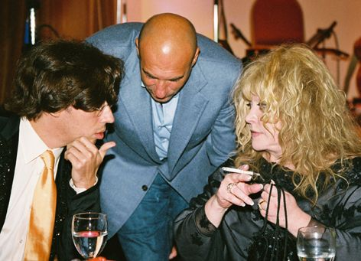

Есть повод пошушукаться... Максим Галкин, Игорь Крутой и Примадонна

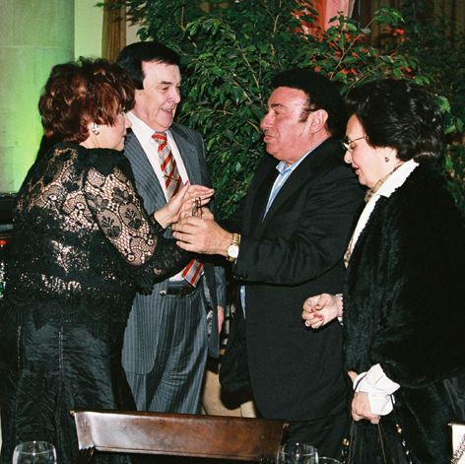

Поздравляет легендарный Зураб Соткилава с супругой

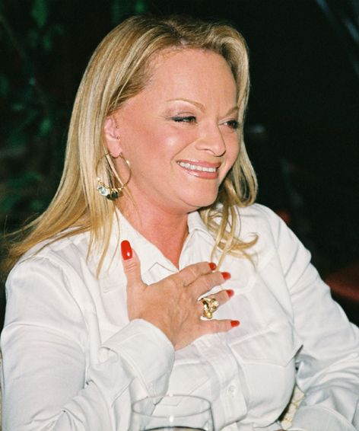

Лариса Долина излучала радость и свет

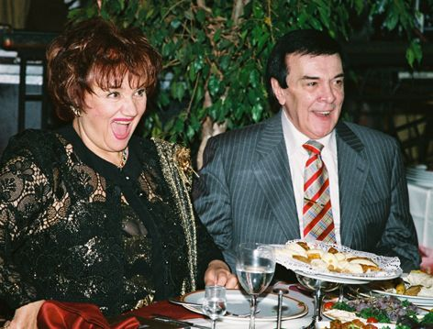

И было этой песне места мало... Тамара Синявская не удержалась и стала подпевать находящемуся в прекрасной вокальной форме Зауру Тутову.
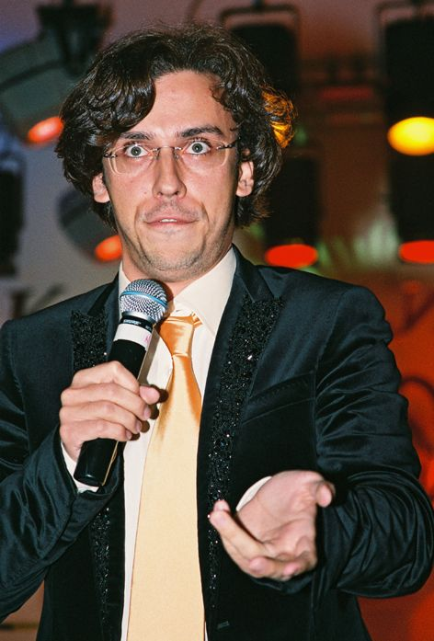

Галкин пародировал Баскова. «Повали меня, откуси ладонь...»

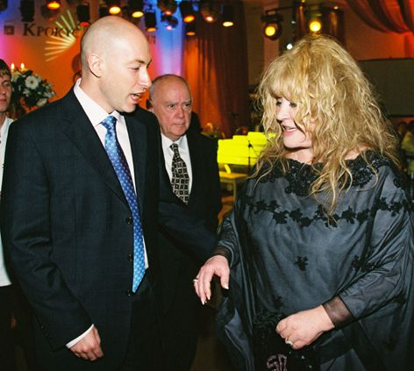

Дмитрий Гордон — Алле Пугачевой: «Галкин, конечно, талант, но и Киркоров не промах...»

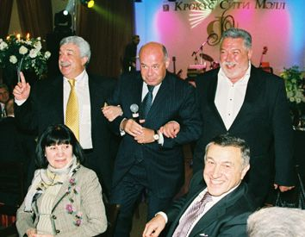

Танец маленьких лебедей. Михаил Швыдкой и братья Гусманы

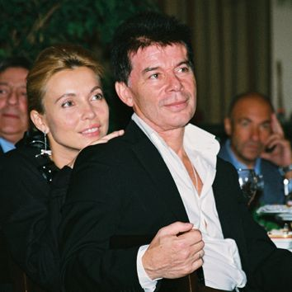

Олег Газманов и его жена Марина. Похоже, это любовь...

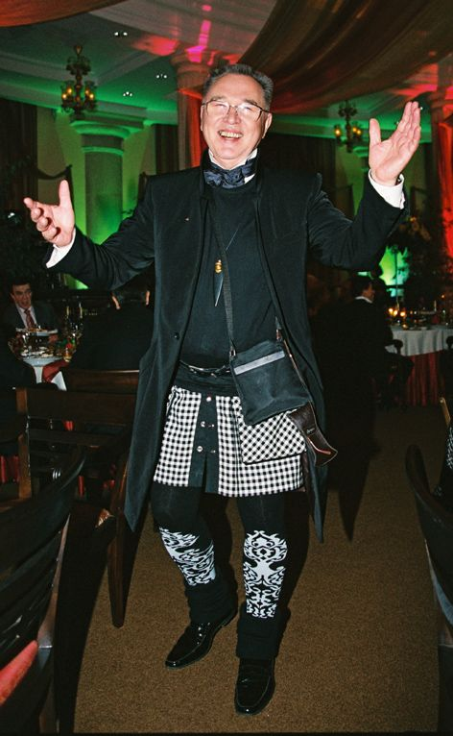

Маэстро Слава Зайцев: «Я иду тебе навстречу, я несу тебе себя...»

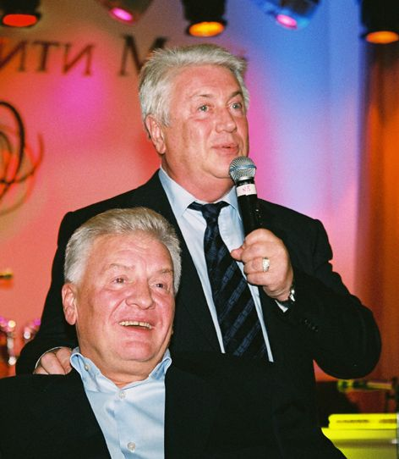

Произнося тост, Владимир Винокур то и дело апеллировал к знаменитому баритону Большого Александру Ворошило

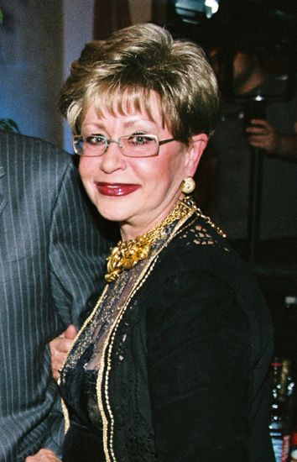

Концерты Муслима Магомаева Светлана Моргунова вела 10 лет

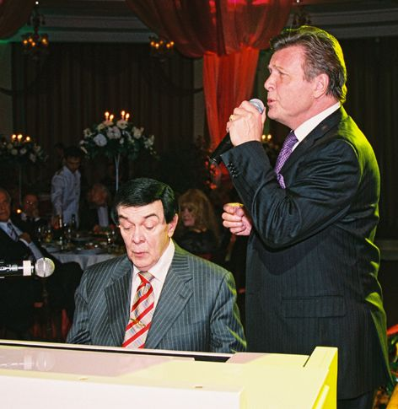

«Нам не жить друг без друга». Под аккомпанемент первого исполнителя этой песни Муслима Магомаева поет второй ее исполнитель Лев Лещенко.

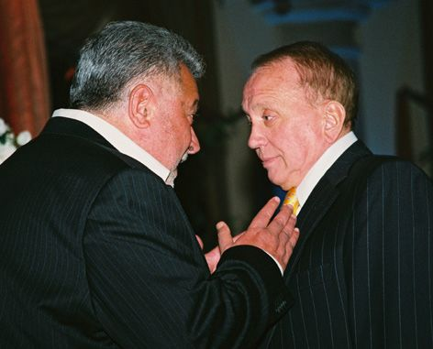
Веселые и находчивые. Юлий Гусман и Александр Масляков

© 2004-2005, "Бульвар" / © 2005-2007, "Бульвар Гордона"

